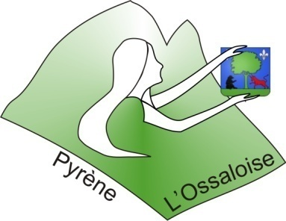 | 36° Campeonato de Europa de armamento prehistórico  Ronda de Arudy 2026  3, 4 y 5 de julio  FORMULARIO DE INSCRIPCIÓN  Para ser devuelto antes del 21 de junio de 2026  à : Pyrène l’Ossaloise  14, rue du Couvent  64260 Arudy - France  Ou par Email : pyrene.64260@laposte.net

Association « Pyrène l’Ossaloise »
Adresse courrier : 14, rue du Couvent
64260 ARUDY - France
Tél. : 07 77 34 07 50

E-mail : pyrene.64260@laposte.net

Apellido | Nombre | Sexo  (M/F) | Adulto | niño  - 14 años | Arco | Propulsor | ISAC  libre
Total
*Cuotas de inscripción : arco 5 €, propulsor 5 €

Dirección : ………………………………………………………………………………………………………………
Código postal : ………………………… Ciudad : ……………..…………………….………………………..…
País : ………………………….……………………..…………………………………………………………....…
Tel. : …………………………… EMail : …………………………………………………………..……
Cena
Sábado por la noche : Adultos 20 € x ….. = ….. € Niños - de 12 ans 10 € x …. = ….. €

Cuota total a pagar (competiciones y comidas) : …………. €
Cheque pagadero a Pyrène l’Ossaloise

Extracto de la normativa:
5. Seguridad y seguro: l’organisateur est tenu de disposer son parcours de manière à ce que la plus totale sécurité des participants et des spectateurs soit assurée. Les compétiteurs resteront vigilants. Au moindre doute, on s’abstient de tirer. Par sa signature devant obligatoirement figurer sur sa fiche d’inscription, chaque participant assume toute la responsabilité des dommages survenant à des personnes ou des biens du fait de sa participation à la compétition (de l'utilisation de son équipement par lui-même ou par un tiers). Chaque participant à, au moins une manche du championnat, doit être couvert par une assurance individuelle (RC) couvrant les risques d’accidents inhérents à la pratique des épreuves de tir à l’arc et au propulseur. Le tireur s’engage dès lors à rembourser tous les frais qui auraient été engagés par les organisateurs suite à une action intentée contre lui. Le tir des enfants de moins de six ans est interdit. Le tireur en charge d’enfants prendra seul la responsabilité des dommages qui pourraient être causés par ces enfants.
Hecho en : ……………………………………………………………. El ……………………………………
Firma (del padre o tutor legal para menores)

